1 шаг
Открыть сайт Реестры ФСТЭК России https://reestr.fstec.ru/
2 шаг
Выбрать нужный реестр:
- Реестр лицензий на деятельность по технической защите конфиденциальной информации;
- Реестр лицензий на деятельность по разработке и производству средств защиты конфиденциальной информации;
- Государственный реестр сертифицированных средств защиты информации;
- Перечень организаций, имеющих право на проведение аттестации объектов информатизации;
- Реестр аккредитованных ФСТЭК России органов по сертификации;
- Реестр аккредитованных ФСТЭК России испытательных лабораторий;
- Перечень организаций, имеющих право проведения работ по аттестации объектов информатизации, обрабатывающих информацию ограниченного доступа, не содержащей сведений, составляющих государственную тайну.
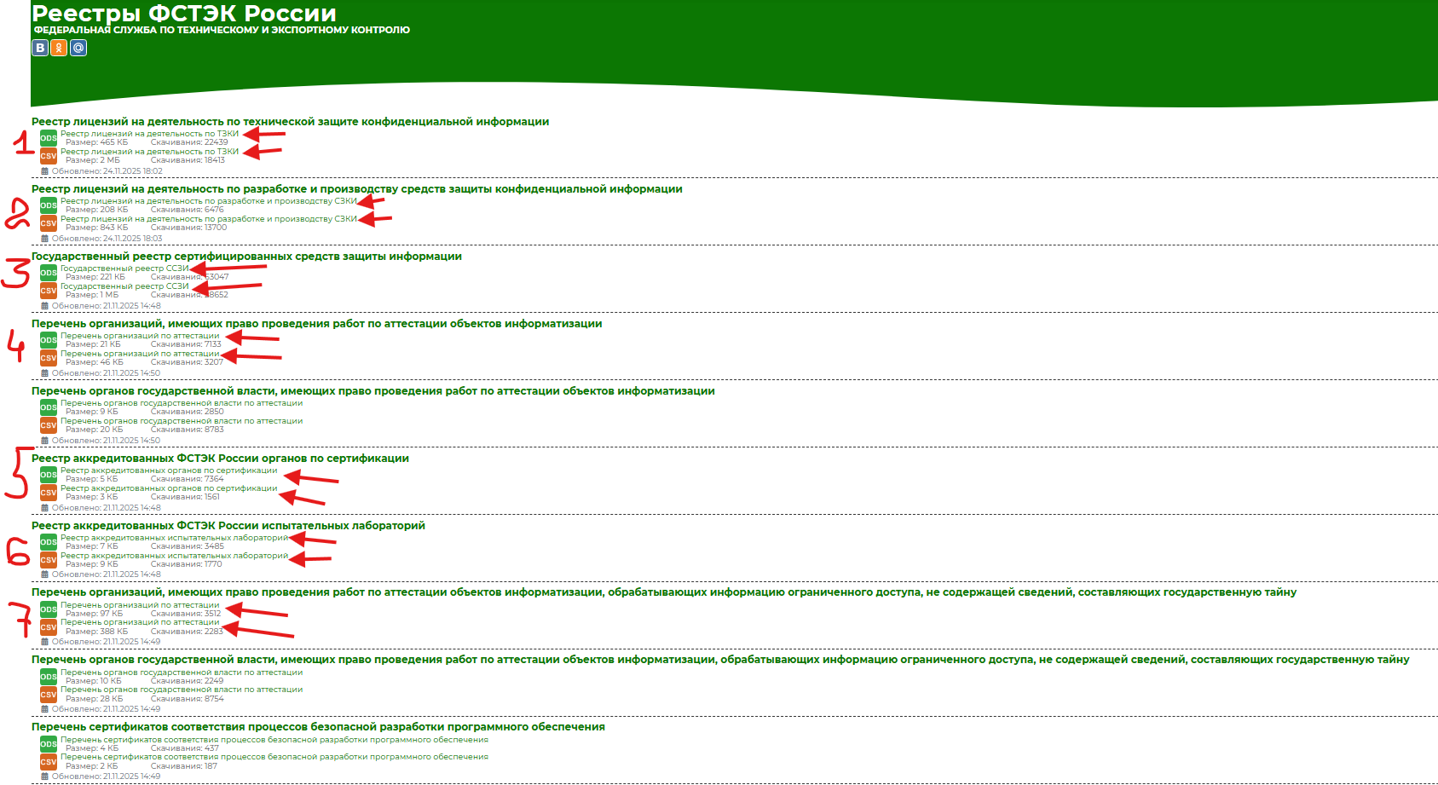
3 шаг
Выбрать нужный формат для скачивания ODS или CSV и загрузить его, нажав на строчку (выделено стрелкой). Готово!

1.1.3 Таблицы для хранения данных реестров ФСТЭК России
Таблица базы данных для хранения данных из реестра «Лицензии на деятельность по технической защите конфиденциальной информации (ТЗКИ)» представлена в таблице 1.8. Таблице присвоено английское наименование «fstek_tzki_licenses».
Таблица 1.8 Таблица базы данных «fstek_tzki_licenses»
Поле | Тип | Описание
id | SERIAL PRIMARY KEY | Внутренний ID
organisation_id | INTEGER | FK на organisation
license_number | VARCHAR(100) | Регистрационный номер лицензии
issue_date | DATE | Дата предоставления лицензии
expiry_date | DATE | Срок действия лицензии
licensee_name | VARCHAR(1000) | Полное/сокращенное наименование
ogrn | VARCHAR(15) | ОГРН/ОГРИП
inn | VARCHAR(12) | ИНН
legal_address | TEXT | Адрес места нахождения/жительства
activity_addresses | TEXT | Адреса мест осуществления деятельности
order_number | VARCHAR(100) | Номер приказа
order_date | DATE | Дата приказа
work_id | INTEGER | FR на fstek_tzki_license_works
status_id | INTEGER | FK на dict_license_statuses
created_at | TIMESTAMP | Дата создания записи
updated_at | TIMESTAMP | Дата обновления

Таблица 1.8 содержит следующие уникальные справочники:
- статус лицензий (таблице справочника присвоено английское наименование «dict_license_statuses»)
- виды работ и услуг по ТЗКИ (таблице справочника присвоено английское наименование «dict_tzki_work_types»).
Справочник «dict_tzki_work_types» предполагает множественный выбор, поэтому дополнительно разработана таблица связи между лицензиями и работами по ТЗКИ «fstek_tzki_license_works».
Таблицы справочников базы данных «dict_license_statuses», «dict_tzki_work_types» приведены в таблицах 1.8.1, 1.8.3.
Таблица связи между лицензиями и работами по ТЗКИ «fstek_tzki_license_works» представлена в таблице 1.8.2
Таблица 1.8.1 Таблица справочника базы данных «dict_license_statuses»
id | Название
1 | Действующая
2 | Аннулирована
3 | Приостановлена
4 | Прекращено действие

Таблица 1.8.2 Таблица связи между таблицами базы данных «fstek_tzki_licenses» и «dict_tzki_work_types»
id | Тип | Описание
id | SERIAL PRIMARY KEY | Внутренний ID
license_id | INTEGER | FK на fstek_tzki_licenses
work_type_id | INTEGER | FK на dict_tzki_work_types

Таблица 1.8.3 Таблица справочника базы данных «dict_tzki_work_types»
id | Название | Родительский id
1 | Услуги по контролю защищенности КИ от утечки по техническим каналам | NULL
2 | в средствах и системах информатизации | 1
3 | в технических средствах (системах), не обрабатывающих КИ | 1
4 | в помещениях со средствами (системами), подлежащими защите | 1
5 | в помещениях для конфиденциальных переговоров | 1
6 | Услуги по контролю защищенности КИ от НСД | NULL
7 | Услуги по мониторингу информационной безопасности | NULL
8 | Работы и услуги по аттестационным испытаниям | NULL
9 | средств и систем информатизации | 8
10 | помещений со средствами (системами) информатизации | 8
11 | защищаемых помещений | 8
12 | Работы и услуги по проектированию в защищенном исполнении | NULL
13 | средств и систем информатизации | 12
14 | помещений со средствами (системами) информатизации | 12
15 | защищаемых помещений | 12
16 | Услуги по установке, монтажу, наладке, испытаниям, ремонту СЗИ | NULL
17 | технических средств защиты информации | 16
18 | защищенных технических средств обработки информации | 16
19 | технических средств контроля эффективности мер защиты | 16
20 | программных (программно-технических) средств защиты | 16
21 | защищенных программных средств обработки информации | 16
22 | программных средств контроля эффективности защиты | 16

Таблица базы данных для хранения данных из реестра «Лицензии на разработку и/или производство средств защиты конфиденциальной информации (СЗКИ)» представлена в таблице 1.9. Таблице присвоено английское наименование «fstek_tzki_licenses».
Таблица 1.9 Таблица базы данных «fstek_szki_licenses»
Поле | Тип | Описание
id | SERIAL PRIMARY KEY | Внутренний ID
organisation_id | INTEGER | FK на organisation
license_number | VARCHAR(100) | Регистрационный номер лицензии
issue_date | DATE | Дата предоставления лицензии
expiry_date | DATE | Срок действия лицензии
licensee_full_name | VARCHAR(1000) | Полное наименование лицензиата
licensee_short_name | VARCHAR(500) | Сокращенное наименование
ogrn | VARCHAR(15) | ОГРН/ОГРИП
inn | VARCHAR(12) | ИНН
legal_address | TEXT | Адрес места нахождения/жительства
activity_addresses | TEXT | Адреса мест осуществления лицензируемого вида деятельности
order_number | VARCHAR(100) | Номер приказа
order_date | DATE | Дата приказа
status_id | INTEGER | FK на dict_license_statuses
work_id | INTEGER | FR на fstek_szki_license_works
created_at | TIMESTAMP | Дата создания записи
updated_at | TIMESTAMP | Дата обновления

Таблица 1.9 содержит следующие уникальные справочники:
- статус лицензий (таблице справочника присвоено английское наименование «dict_license_statuses»)
- виды работ и услуг по CЗКИ (таблице справочника присвоено английское наименование «dict_szki_work_types»).
Справочник «dict_szki_work_types» предполагает множественный выбор, поэтому дополнительно разработана таблица связи между лицензиями «fstek_szki_licenses» и работами по ТЗКИ «fstek_szki_license_works».
Таблицы справочников базы данных «dict_license_statuses», «dict_tzki_work_types» приведены в таблицах 1.8.1, 1.9.2.
Таблица связи между лицензиями и работами по ТЗКИ «fstek_tzki_license_works» представлена в таблице 1.9.1.
Таблица 1.9.1 Таблица связи между таблицами базы данных «fstek_szki_licenses» и «dict_szki_work_types»
id | Тип | Описание
id | SERIAL PRIMARY KEY | Внутренний ID
license_id | INTEGER | FK на fstek_szki_licenses
work_type_id | INTEGER | FK на dict_szki_work_types

Таблица 1.9.2 Таблица справочника базы данных «dict_szki_work_types»
id | Название | Родительский id
1 | Разработка средств защиты конфиденциальной информации | NULL
2 | технических средств защиты информации | 1
3 | защищенных технических средств обработки информации | 1
4 | технических средств контроля эффективности мер защиты | 1
5 | программных (программно-технических) средств защиты | 1
6 | защищенных программных средств обработки информации | 1
7 | программных средств контроля защищенности информации | 1
8 | Производство средств защиты конфиденциальной информации | NULL
9 | технических средств защиты информации | 8
10 | защищенных технических средств обработки информации | 8
11 | технических средств контроля эффективности мер защиты | 8
12 | программных (программно-технических) средств защиты | 8
13 | защищенных программных средств обработки информации | 8
14 | программных средств контроля защищенности информации | 8

Таблица базы данных для хранения данных из реестра «Сертифицированные средства защиты информации» представлена в таблице 1.10. Таблице присвоено английское наименование «fstek_certified_szi».
Таблица 1.10 Таблица базы данных «fstek_certified_szi»
Поле | Тип | Описание
id | SERIAL PRIMARY KEY | Внутренний ID
organisation_id | INTEGER | FK на organisation
certificate_number | VARCHAR(100) | Номер сертификата соответствия
registry_date | DATE | Дата внесения записи в реестр
expiry_date | DATE | Срок действия сертификата
szi_name | VARCHAR(500) | Наименование ССЗИ
szi_code | VARCHAR(100) | Шифр или модификация
compliance_documents | TEXT | Наименование документа (или документов) требованиям которых соответствует средство
certification_scheme | VARCHAR(50) | Схема сертификации
test_lab_name | VARCHAR(500) | Наименование испытательной лаборатории
certification_body | VARCHAR(500) | Наименование органа по сертификации
applicant_name | VARCHAR(1000) | Наименование заявителя
applicant_postal_code | VARCHAR(10) | Почтовый индекс заявителя
applicant_address | TEXT | Адрес заявителя
applicant_phone | VARCHAR(100) | Контактный телефон заявителя
support_end_date | DATE | Срок окончания технической поддержки
created_at | TIMESTAMP | Дата создания записи
updated_at | TIMESTAMP | Дата обновления

Таблица «fstek_certified_szi» не содержит справочников.
Таблица базы данных для хранения данных из реестра «Организации, имеющие право на проведение аттестации объектов информатизации» представлена в таблице 1.11. Таблице присвоено английское наименование «fstek_attestation_orgs».
Таблица 1.11 Таблица базы данных «fstek_attestation_orgs»
Поле | Тип | Описание
id | SERIAL PRIMARY KEY | Внутренний ID
organisation_id | INTEGER | FK на organisation
registry_number | INTEGER | Порядковый номер в перечне
full_name | VARCHAR(1000) | Полное наименование организации
address | TEXT | Адрес места нахождения
license_number | VARCHAR(100) | Номер лицензии
license_expiry | DATE | Срок действия лицензии
license_suspended | BOOLEAN | Отметка о приостановлении действия лицензии
created_at | TIMESTAMP | Дата создания записи
updated_at | TIMESTAMP | Дата обновления

Таблица «fstek_attestation_orgs» не содержит справочников.
Таблица базы данных для хранения данных из реестра «Организации с правом аттестации объектов, обрабатывающих информацию ограниченного доступа» представлена в таблице 1.12. Таблице присвоено английское наименование «fstek_attestation_orgs_limited».
Таблица 1.12 Таблица базы данных «fstek_attestation_orgs_limited»
Поле | Тип | Описание
id | SERIAL PRIMARY KEY | Внутренний ID
organisation_id | INTEGER | FK на organisation
registry_number | INTEGER | Порядковый номер в перечне
full_name | VARCHAR(1000) | Полное наименование организации
short_name | VARCHAR(500) | Сокращенное наименование
address | TEXT | Адрес места нахождения
tzki_license_number | VARCHAR(100) | Номер лицензии на ТЗКИ (возможно FK на fstek_tzki_licenses)
created_at | TIMESTAMP | Дата создания записи
updated_at | TIMESTAMP | Дата обновления

Таблица «fstek_attestation_orgs_limited» не содержит справочников.
Таблица базы данных для хранения данных из реестра «Организации, аккредитованные в качестве органа по сертификации СЗИ» представлена в таблице 1.13. Таблице присвоено английское наименование «fstek_accredited_cert_bodies».
Таблица 1.13 Таблица базы данных «fstek_accredited_cert_bodies»
Поле | Тип | Описание
id | SERIAL PRIMARY KEY | Внутренний ID
organisation_id | INTEGER | FK на organisation
registry_number | INTEGER | Порядковый номер в реестре
certificate_number | VARCHAR(100) | Номер аттестата аккредитации
certificate_issue_date | DATE | Дата выдачи аттестата
full_name | VARCHAR(1000) | Полное наименование организации
accreditation_scope | TEXT | Область аккредитации
address | TEXT | Адрес места нахождения
phone | VARCHAR(100) | Контактный телефон
suspension_info | TEXT | Информация о приостановлении
suspension_date | DATE | Дата приостановки
suspension_term | VARCHAR(100) | Срок приостановки
created_at | TIMESTAMP | Дата создания записи
updated_at | TIMESTAMP | Дата обновления

Таблица «fstek_accredited_cert_bodies» не содержит справочников.
Таблица базы данных для хранения данных из реестра «Организации, аккредитованные как испытательные лаборатории в области ИБ» представлена в таблице 1.14. Таблице присвоено английское наименование «fstek_accredited_test_labs».
Таблица 1.14 Таблица базы данных «fstek_accredited_test_labs»
Поле | Тип | Описание
id | SERIAL PRIMARY KEY | Внутренний ID
organisation_id | INTEGER | FK на organisation
registry_number | INTEGER | Порядковый номер в реестре
certificate_number | VARCHAR(100) | Номер аттестата аккредитации
certificate_issue_date | DATE | Дата выдачи аттестата
full_name | VARCHAR(1000) | Полное наименование организации
accreditation_scope | TEXT | Область аккредитации
address | TEXT | Адрес места нахождения
phone | VARCHAR(100) | Контактный телефон
suspension_info | TEXT | Информация о приостановлении
created_at | TIMESTAMP | Дата создания записи
updated_at | TIMESTAMP | Дата обновления

Таблица «fstek_accredited_test_labs» не содержит справочников.

